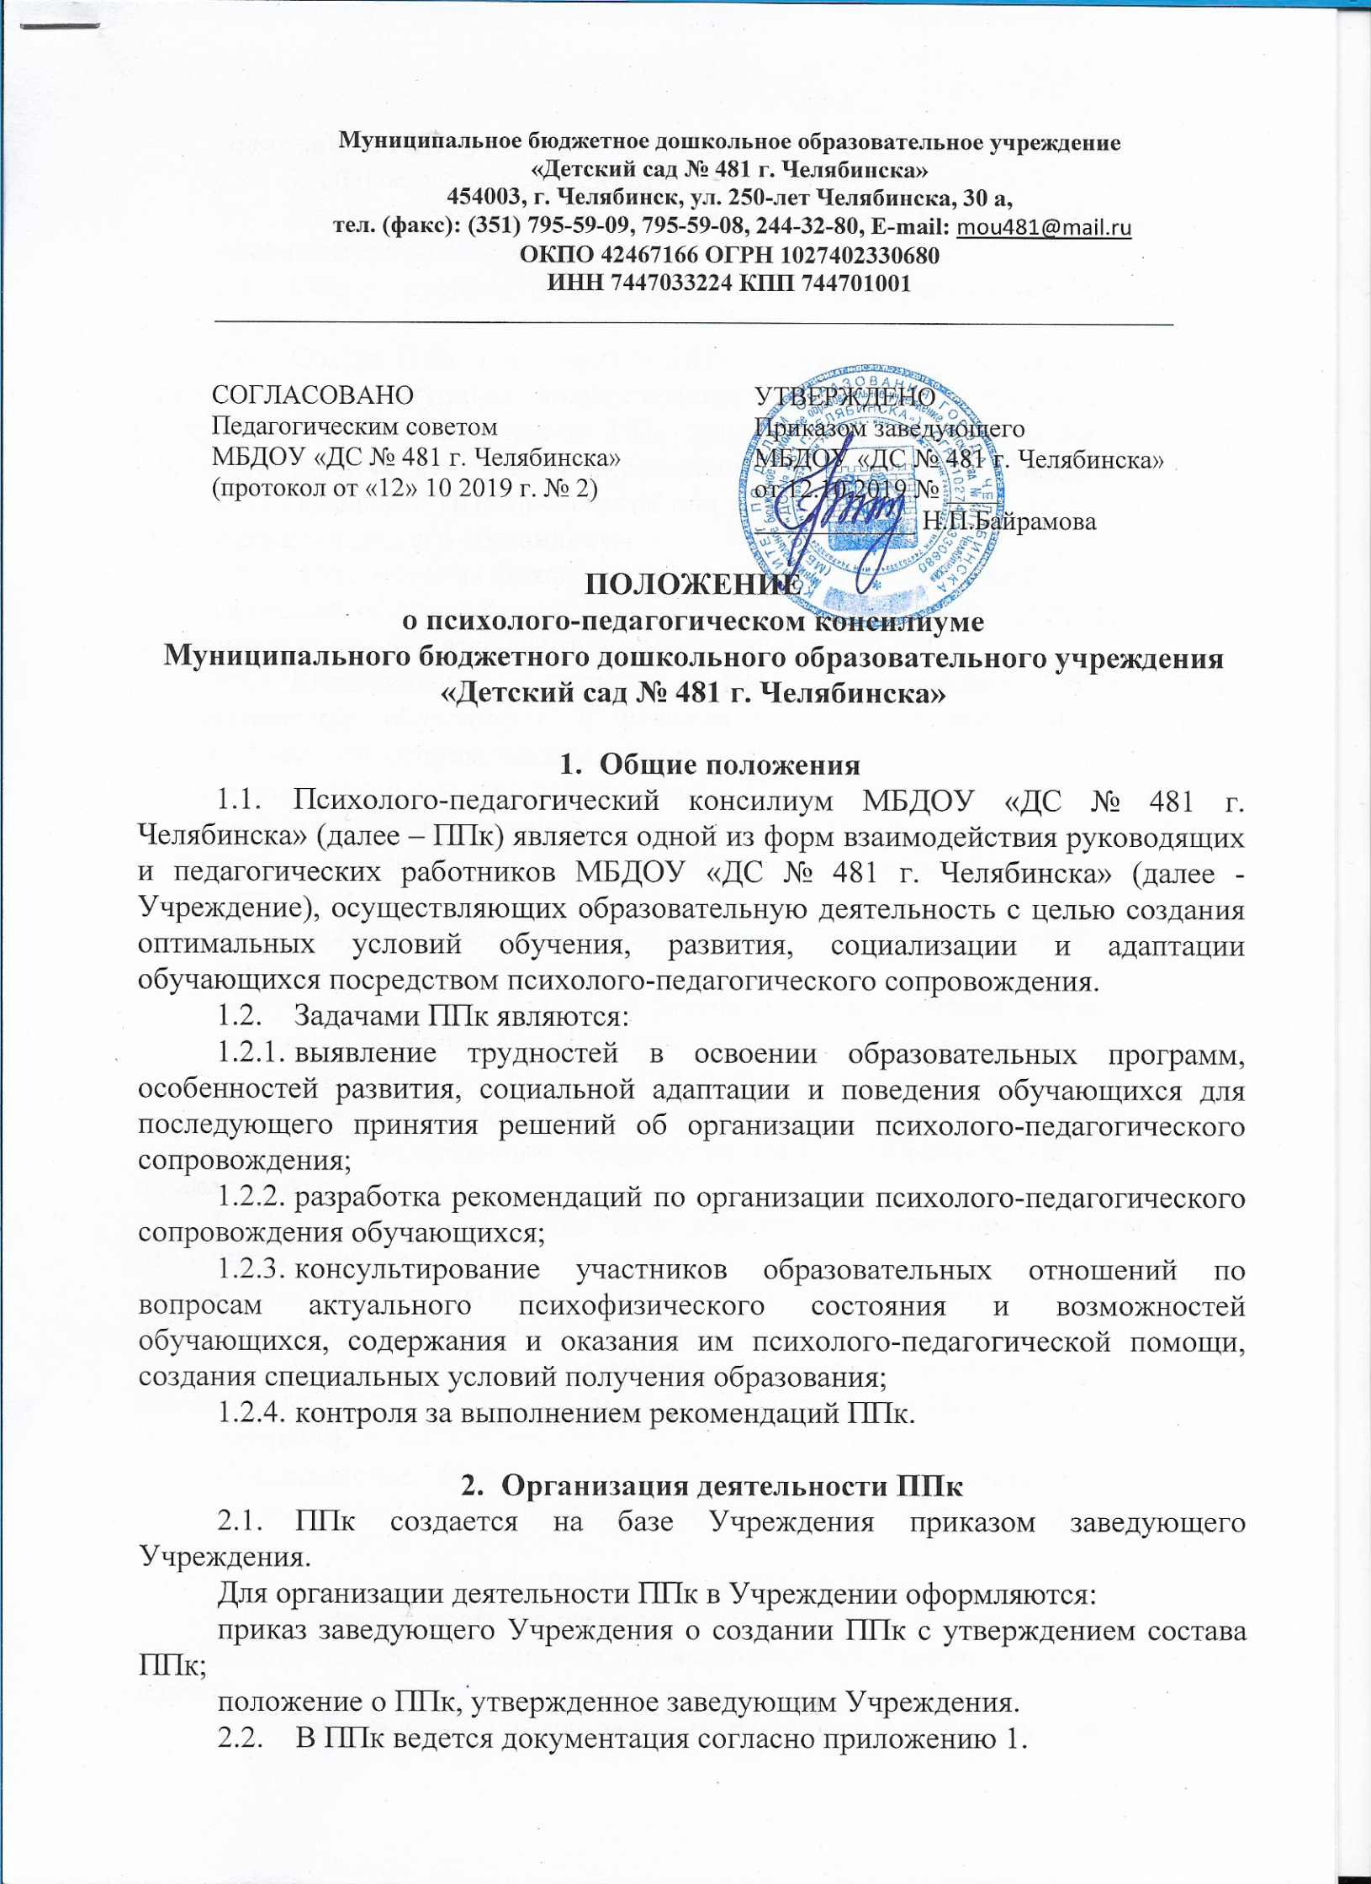
Порядок хранения и срок хранения документов ППк согласно номенклатуре дел Учреждения.
  - Общее руководство деятельность ППк осуществляет заведующий Учреждения.
  - Состав ППк: председатель ППк – заместитель заведующего по УВР (заведующий структурным подразделением), заместитель председателя ППк (определенный из числа членов ППк при необходимости), педагог-психолог, учитель-логопед, секретарь ППк (определенный из числа членов ППк).
  - Заседания ППк проводятся под руководством Председателя ППк или лица исполняющего его обязанности.
  - Ход заседания фиксируется в протоколе (приложение 2).
Протокол оформляется не позднее пяти рабочих дней после проведения заседания и подписывается всеми участниками заседания ППк.
  - Коллегиальное решение ППк, содержащее обобщенную характеристику обучающего и рекомендации по организации психолого-педагогического сопровождения, фиксируются в заключении (приложение 3). Заключение подписывается всеми членами ППк в день проведения заседания и содержит коллегиальный вывод с соответствующими рекомендациями, которые являются основанием для реализации психолого-педагогического сопровождения обследованного обучающегося.
Коллегиальное заключение доводится до сведения родителей (законных представителей) в день проведения заседания).
В случае не согласия родителей (законных представителей) обучающегося с коллегиальным заключением ППк они выражают свое мнение в письменной форме в соответствующем разделе заключения ППк, а образовательный процесс осуществляется по ранее определенному образовательному маршруту в соответствии с федеральным государственным образовательным стандартом дошкольного образования.
Коллегиальное заключение ППк доводится до сведения педагогических работников, работающих с обследованным обучающимся и специалистов, участвующих в его психолого-педагогическом сопровождении, не позднее трех рабочих дней после проведения заседания.
  - При направлении обучающегося на психолго-медико-пеадгогическую комиссию (далее - ПМПК) оформляется Представление ППк на обучающегося (приложение 4).
Представление ППк на обучающегося для представления на ПМПК выдается родителям (законным представителям) под личную подпись.

- Режим деятельности ППк
  - Периодичность проведения заседаний ППк определяется запросами Учреждения на обследование и организацию комплексного сопровождения обучающихся и отражается в графике проведения заседаний.
  - Заседания ППк подразделяются на плановые и внеплановые.
  - Плановые заседания проводятся в соответствии с графиком проведения, но не реже одного раза в полугодие, для оценки динамики обучения и коррекции для внесения (при необходимости) изменений и дополнений в рекомендации по организации психолого-педагогического сопровождения обучающихся.
  - Внеплановые заседания ППк проводятся при зачислении нового обучающегося, нуждающегося в психолого-педагогическом сопровождении; при отрицательной (положительной) динамике обучения и развития обучающегося; при возникновении новых обстоятельств, влияющих на обучение и развитие обучающегося в соответствии с запросами родителей (законных представителей) обучающегося, педагогических и руководящих работников Учреждения, с целью решения конфликтных ситуаций и других случаях.
  - При проведении ППк учитываются результаты освоения образовательной программы, комплексного обследования специалистами ППк, степень социализации и адаптации обучающегося.
  - На основании полученных данных разрабатываются рекомендации для участников образовательных отношений по организации психолого-педагогического сопровождения обучающегося.
  - Деятельность специалистов ППк осуществляется бесплатно.
  - Специалисты, включенные в состав ППк, выполняют работу в рамках основного рабочего времени, составляя индивидуальный план работы в соответствии с планом ППк, а так же запросами участников образовательных отношений на обследование и организацию комплексного сопровождения обучающихся.
  - Специалистам ППк за увеличение объема работ устанавливается доплата, размер которой определяется Учреждением.

- Проведение обследования
  - Процедура и продолжительность обследования ППк определяется исходя из задач обследования, а также возрастных, психологических и иных индивидуальных особенностей обследуемого обучающегося.
  - Обследование обучающегося специалистами ППк осуществляется по инициативе родителей (законных представителей) или сотрудников Учреждения с письменного согласия родителей (законных представителей) (приложение 5).
  - Секретарь ППк по согласованию с председателем ППк заблаговременно информирует членов ППк о предстоящем заседании ППк, организует подготовку и проведение ППк.
  - На период подготовки к ППк и последующей реализации рекомендаций обучающемуся назначается ведущий специалист: воспитатель, укчитель-логопед или педагог-психолог. Ведущий специалист представляет обучающегося на ППк и выходит с инициативой повторных обсуждений на ППк (при необходимости).
  - Родители (законные представители) имеют право принимать участие в обсуждении результатов освоения содержания образовательной программы, комплексного обследования специалистами ППк, степени социализации и адаптации обучающегося.
- Содержание рекомендаций ППк по организации психолого-педагогического сопровождения обучающихся
  - Рекомендации ППк по организации психолого-педагогического сопровождения обучающегося, испытывающего трудности в освоении основной образовательной программы дошкольного образования, развития и социальной адаптации могут включать в том числе:
проведение групповых и (или) индивидуальных коррекционно-развивающих и компенсирующих занятий с обучающимися;
  - Рекомендации по организации психолого-педагогического сопровождения обучающихся реализуются на основании письменного согласия родителей (законных представителей)

Приложение 1
Документация ППк
- Приказ осоздании ППк с утвержденным составом специалистов ППк;
- Положение о ППк;
- График проведения плановых заседанийППк на учебный год;
- Журнал учета заседаний ППк и обучающихся, прошедших ППк по форме:
№ | Дата | Тематика заседаний* | Вид консилиума (плановый/внеплановый)
*утверждение плана работы ППк, утверждение плана мероприятий по выявлению обучающихся с особыми образовательными потребностями; проведение комплексного обследования обучающихся; обсуждение результатов комплексного обследования; обсуждение результатов образовательной, воспитательной и коррекционной работы с обучающимися; зачисление обучающихся на коррекционные занятия; направление обучающихся в ПМПК; составление и утверждение индивидуальных образовательных маршрутов (по форме определяемой Учреждением); экспертиза адаптированной образовательной основной образовательной программы дошкольного образования; оценка эффективности анализ результатов коррекционно-развивающей работы с обучающимися; другие варианты тематик.

- Журнал регистрации коллегиальных заключений ППк по форме:
№ | ФИО обучающегося/группа | Дата рождения | Инициатор обращения | Повод обращения в ППк | Коллегиальное заключение | Результат обращения
- Протоколы заседания ППк
- Карта развития обучающегося, получающего психолого-педагогическое сопровождение (В карте развития находятся результаты комплексного обследования, характеристика или педагогическое представление на обучающегося, коллегиальное заключение консилиума, копии направлений на ПМПК, согласие родителей (законных представителей) на обследование и психолого-педагогическое сопровождение ребенка, вносятся данные об обучении ребенка в группе, данные по коррекционно-развивающей работе, проводимой специалистами психолого-педагогического сопровождения. Карта развития хранится у председателя консилиума и выдается руководящим работникам Учреждения, педагогам и специалистам, работающим с обучающимся.)
- Журнал направлений обучающихся на ПМПК по форме
№ | ФИО обучающегося/группа | Дата рождения | Цель направления | Причина направления | Отметка о получении направления родителями
Получено: далее перечень документов, переданных родителям (законным представителям)
Я, ФИО родителя (законного представителя) пакет документов получил (а)
«__» ____________ 20____ г.
Подпись:
Расшифровка:

Приложение 2

Фирменный бланк

Протокол заседания психолого-педагогического консилиума
МБДОУ «ДС № 481 г. Челябинска»

№____ от «___» _________20 ___г.

Присутствовали: И.О. Фамилия (должность в Учреждении, роль в ППк), И.О. Фамилия (мать/отец ФИО обучающегося)

Повестка дня:
- …
- ...

Ход заседания ППк:
- …
- …

Решение ППк:
- …
- …

Приложения (характеристики, представления на обучающегося, результаты продуктивной деятельности обучающегося, копии рабочих тетрадей и другие необходимые материалы).

- …
- …

Председатель ППк ______________________________________ И.О. Фамилия
Члены ППк:
И.О. Фамилия
И.О. Фамилия
Другие присутствующие на заседании:
И.О. Фамилия
И.О. Фамилия

Приложение 3

Фирменный бланк

Коллегиальное заключение психолого-педагогического консилиума
МБДОУ «ДС № 481 г. Челябинска»

Дата «___» ___________ 20___года

Общие сведения
ФИО обучающегося:
Дата рождения обучающегося:
Образовательная программа:
Причина направления на ППк:

Коллегиальное заключение ППк
(выводы об имеющихся у ребенка трудностях (без указания диагноза) в развитии, обучении, адаптации (исходя из актуального запроса) и о мерах, необходимых для разрешения этих трудностей, включая определение видов, сроков оказания психолого-педагогической помощи
Рекомендации педагогам
Рекомендации родителям

Приложение: (планы коррекционно-развивающей работы, индивидуальный образовательный маршрут и другие необходимые материалы)

Председатель ППк ______________________________________ И.О. Фамилия
Члены ППк:
И.О. Фамилия
И.О. Фамилия
С решением ознакомлен(а) ____________/__________________________________
подпись ФИО (полностью) родителя (законного представителя)
С решением согласен(на) ____________/__________________________________
подпись ФИО (полностью) родителя (законного представителя)
С решением согласен(на) частично, не согласен(на) с пунктами: _______________
____________/__________________________________
подпись ФИО (полностью) родителя (законного представителя)
Приложение 4

Представление психолого-педагогического консилиума
на обучающегося для предоставления на ПМПК
(ФИО, дата рождения, группа)

Общие сведения:
- дата поступления в Учреждение;
- программа обучения (полное наименование);
- форма организации образования:
1. в группе (комбинированной направленности, компенсирующей направленности, общеразвивающая, присмотра и ухода, кратковременного пребывания, лекотека и др.)
2. на дому;
3. в форме семейного образования;
4. сетевая форма реализации образовательных программ;
5. с применением дистанционных технологий
- факты, способные повлиять на поведение и успеваемость ребенка (в Учреждении): переход из одной образовательной организации в другую образовательную организацию (причины), перевод в состав другой группы, замена воспитателя (однократная, повторная), межличностные конфликты в среде сверстников; конфликт семьи с образовательной организацией, обучение на основе индивидуального учебного плана, надомное обучение, повторное обучение, наличие частых, хронических заболеваний или пропусков учебных занятий и др.;
- состав семьи (перечислить, с кем проживает ребенок - родственные отношения и количество взрослых/детей);
- трудности, переживаемые в семье (материальные, хроническая психотравматизация, особо отмечается наличие жестокого отношения к ребенку, факт проживания совместно с ребенком родственников с асоциальным или антисоциальным поведением, психическими расстройствами - в том числе братья/сестры с нарушением развития, а также переезд в другие социокультурные условия менее чем 3 года назад, плохое владение русским языком одного или нескольких членов семьи, низкий уровень образования членов семьи, больше всего занимающихся ребенком).

Информация об условиях и результатах образования ребенка в образовательной организации:
- Краткая характеристика познавательного, речевого, двигательного, коммуникативно-личностного развития ребенка на момент поступления в Учреждение: качественно в соотношении с возрастными нормами развития (значительно отставало, отставало, неравномерно отставало, частично опережало).
- Краткая характеристика познавательного, речевого, двигательного коммуникативно-личностного развития ребенка на момент подготовки характеристики: качественно в соотношении с возрастными нормами развития (значительно отстает, отстает, неравномерно отстает, частично опережает).
- Динамика (показатели) познавательного, речевого, двигательного коммуникативно-личностного развития (по каждой из перечисленных линий): крайне незначительная, незначительная, неравномерная, достаточная.
- Динамика (показатели) деятельности (практической, игровой, продуктивной) за период нахождения в образовательной организации (для обучающихся с умственной отсталостью (интеллектуальными нарушениями)..
- Динамика освоения программного материала:
- программа, по которой обучается ребенок (авторы или название ОП/АОП);
- соответствие объема знаний, умений и навыков требованиям программы или достижение целевых ориентиров (в соответствии с годом обучения) в отдельных образовательных областях (фактически отсутствует, крайне незначительна, невысока, неравномерная).
6. Особенности, влияющие на результативность обучения: мотивация к обучению (фактически не проявляется, недостаточная, нестабильная), сензитивность в отношениях с педагогами в учебной деятельности (на критику обижается, дает аффективную вспышку протеста, прекращает деятельность, фактически не реагирует, другое), качество деятельности при этом (ухудшается, остается без изменений, снижается), эмоциональная напряженность при необходимости публичного ответа, контрольной работы и пр. (высокая, неравномерная, нестабильная, не выявляется), истощаемость (высокая, с очевидным снижением качества деятельности и пр., умеренная, незначительная) и др.
7. Отношение семьи к трудностям ребенка (от игнорирования до готовности к сотрудничеству), наличие других родственников или близки людей, пытающихся оказать поддержку, факты дополнительных (оплачиваемых родителями) занятий с ребенком (занятия с логопедом, дефектологом, психологом, репетиторство).
8. Получаемая коррекционно-развивающая, психолого-педагогическая помощь (конкретизировать); (занятия с логопедом, дефектологом, психологом указать длительность, т.е. когда начались закончились занятия), регулярность посещения этих занятий, выполнение домашних заданий этих специалистов.
9. Информация о проведении индивидуальной профилактической работы (конкретизировать).
11. Общий вывод о необходимости уточнения, изменения, подтверждения образовательного маршрута, создания условий для коррекции нарушений развития и социальной адаптации и условий проведения индивидуальной профилактической работы.

Дата составления документа.
Подпись председателя ППк. Печать образовательной организации.

Дополнительно
1. Для обучающегося по АОП указать коррекционно-развивающие курсы, динамику в коррекции нарушений;
2. Представление заверяется личной подписью руководителя Учреждения (уполномоченного лица), печатью образовательной организации;
3. Представление может быть дополнено исходя из индивидуальных особенностей обучающегося.

Приложение 5

Согласие родителей (законных представителей) обучающегося
на проведение психолого-педагогического обследования специалистами ППк

Я, _______________________________________________________________
ФИО (полностью) родителя (законного представителя)
____________________________________________________________________________________________________________________________________________
номер, серия паспорта, когда и кем выдан
являюсь родителем (законным представителем) _____________________________
нужное подчеркнуть
____________________________________________________________________________________________________________________________________________
ФИО, группа, в которой обучается ребенок, дата рождения (дд.мм.гг)

Выражаю согласие на проведение психолого-педагогического обследования.

«___» _____________ 20__ г. /______________/___________________________
подпись расшифровка подписи

